Challenge - Backend Web Developer

2025-04-08
corrado.campisano@gmail.com

Indice generale
1 – Introduzione 2
1.1 – Strumenti utilizzati 2
1.2 – Scelte implementative (versione “vanilla”) 3
2 – Diagrammi UML (versione “vanilla”) 4
2.1 – Use Cases 4
2.2 – Diagramma delle classi 5
2.3 – Call sequence diagram 6
3 – Implementazione dei Test (versione “vanilla”) 7
4 – Struttura repository e sorgenti (versione “vanilla”) 8
5 – Screenshots del frontend (versione “vanilla”) 9
5.1 – Home Page 9
5.2 – Storico Programmazione 10
5.3 – Film in Programmazione (lista completa) 11
5.4 – Film in Programmazione (lista filtrata) 12
6 – Oltre la versione “vanilla”: 0.0.3 “gestione sale” 13
6.1 - Diagrammi UML: nuovo diagramma delle classi 14
6.2 - Implementazione dei Test 15
6.3 – Test coverage 16
6.4 - Struttura repository e sorgenti 17
6.5 - Screenshots del frontend 18

1 – Introduzione
Il presente documento e’ a corredo delle attivita’ svolte per la “Challenge – Backend Web Developer” e riepiloga il materiale di documentazione del progetto.

I sorgenti ed il materiale di documentazione (README.mds, diagrammi UML, screenshots) sono disponibili sul repository GitHub “Challenge – Backend Developer repository”, nella cartella “docs”.

1.1 – Strumenti utilizzati
Per lo sviluppo, sono stati utilizzati i seguenti strumenti:
- Sistema operativo: Debian GNU/Linux 12 (da cui il vincolo a Java 17 ed Angular 17.3)
- IDE backend: Spring Tools Studio (STS);
- IDE frontend: Eclipse-Php (con estensioni per JS e TS);
- Dia, per i diagrammi UML;
- OpenOffice Write, per il documento corrente.

1.2 – Scelte implementative (versione “vanilla”)
Come documentato nel README.md, al fine di restare entro le 8 ore indicativamente ammesse per la realizzazione del progetto, si e’ scelto di realizzare innanzitutto una implementazione di base, nel branch “vanilla”, rinunciando alla gestione delle “sale di proiezione” come entita’ autonoma, da associare ai “film”, tramite una relazione @OneToMany e @ManyToOne.
Di seguito si riporta la screenshot del file README.md generale, per questa prima versione:

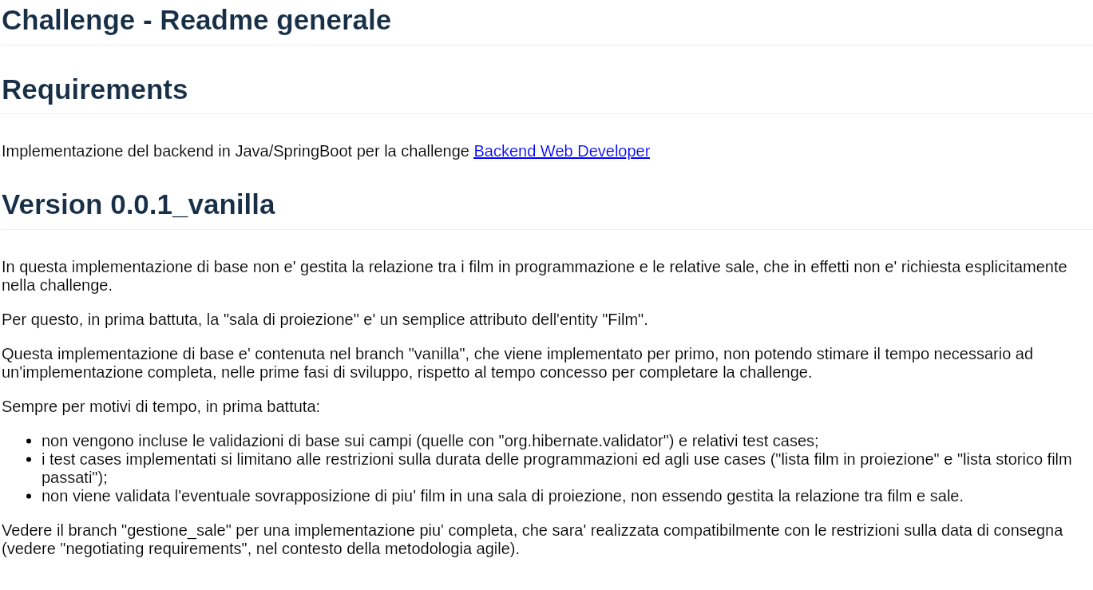

2 – Diagrammi UML (versione “vanilla”)
Per la documentazione del progetto, sono stati creati i seguenti diagrammi UML.

2.1 – Use Cases
I due use cases qui sotto riportati rappresentano i requisiti funzionali RF1: “Elenco Film” e RF2: “Storico”:

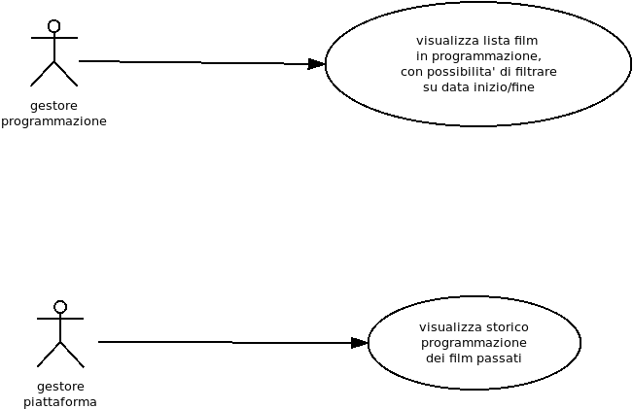

2.2 – Diagramma delle classi
Il diagramma delle classi sotto riportato rappresenta la struttura dei sorgenti del backend, escluso il package di supporto “config”:

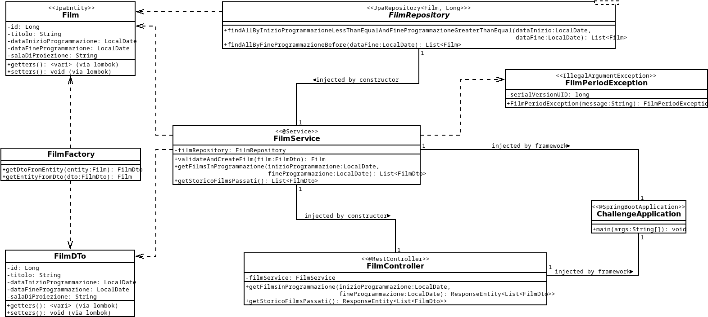

2.3 – Call sequence diagram
Il seguente diagramma rappresenta, nei limiti di quanto possibile con Dia, la sequenza delle chiamate, a partire dai due endpoint REST del controller “FilmController”:
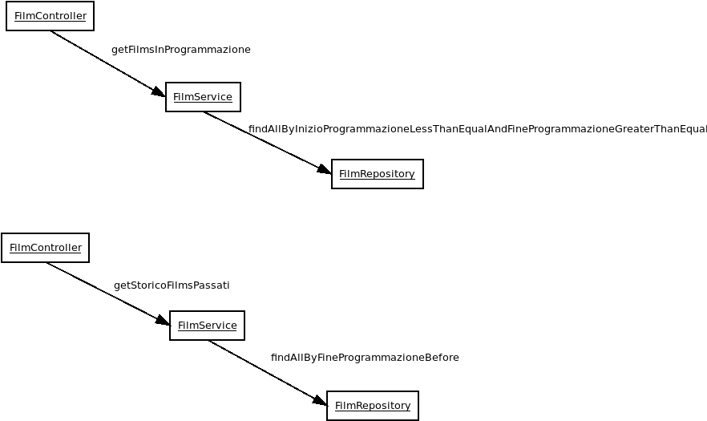

3 – Implementazione dei Test (versione “vanilla”)
Per il progetto backend sono stati implementati solo test di integrazione sia a livello di repository che a livello di service (che contiene una logica di business piuttosto semplice), come evidenziato dalla shot sottostante:
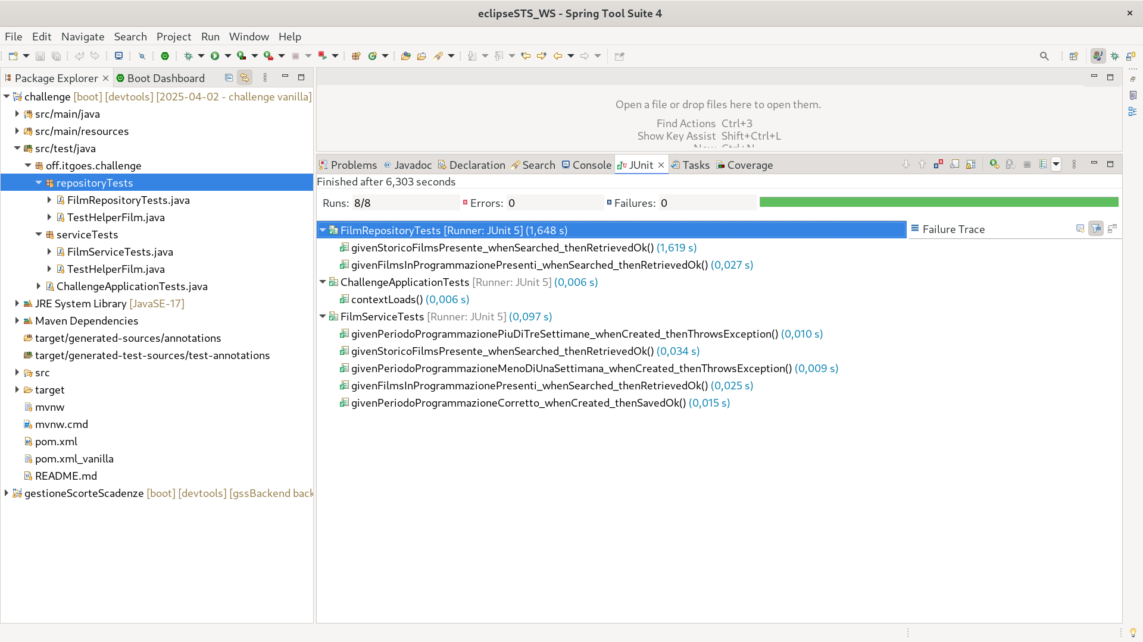

4 – Struttura repository e sorgenti (versione “vanilla”)
Stante il legame tra backend e frontend, che risultano “tightly coupled” a causa del “contratto” definito dall’API REST, si e’ scelto di usare un solo repository sia per il codice del backend, che del frontend, nonche’ per la documentazione ed i file di supporto comuni.
Di seguito si riportano le screenshots con la struttura dei sorgenti del backend e del frontend:
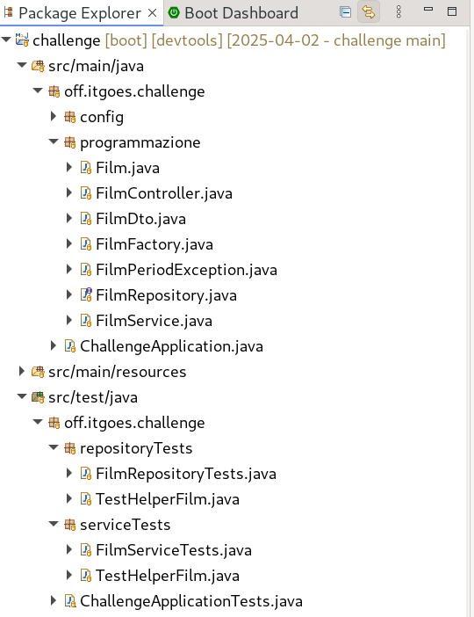  Struttura sorgenti backend | Struttura sorgenti frontend
 | 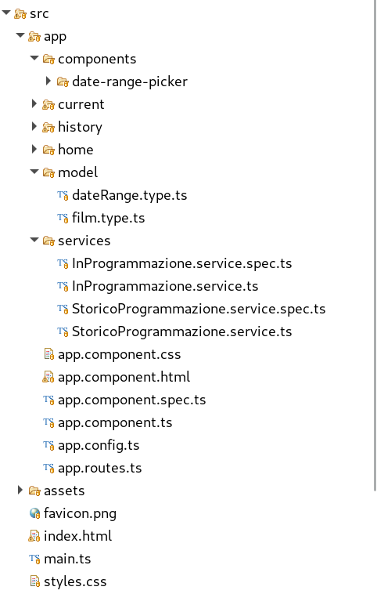

5 – Screenshots del frontend (versione “vanilla”)
Di seguito si riportano le screenshots del frontend, ad evidenziare l’implementazione degli use cases.

5.1 – Home Page
Semplice home page di benvenuto, con un minimo di formattazione e di grafica, con in evidenza i componenti Angular:
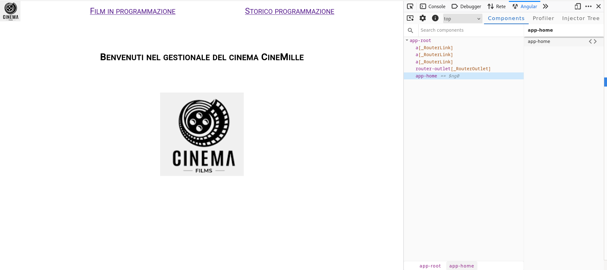

5.2 – Storico Programmazione
Semplice pagina con la tabella della programmazione dei film passati, con in evidenza i componenti Angular:

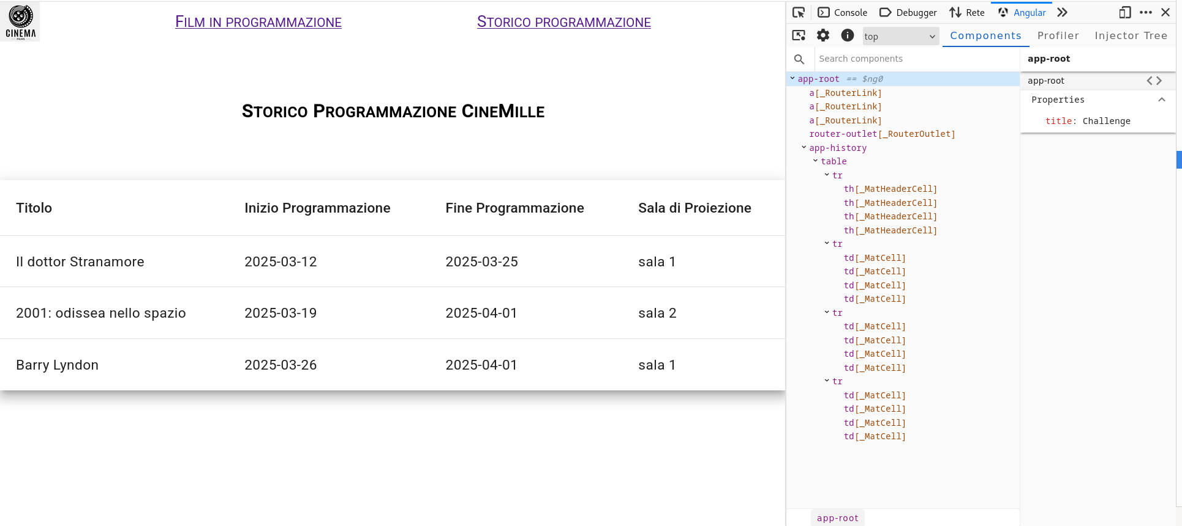

5.3 – Film in Programmazione (lista completa)
Semplice pagina con la tabella dei film in programmazione, con tutti i risultati (non filtrati), con in evidenza i componenti Angular:
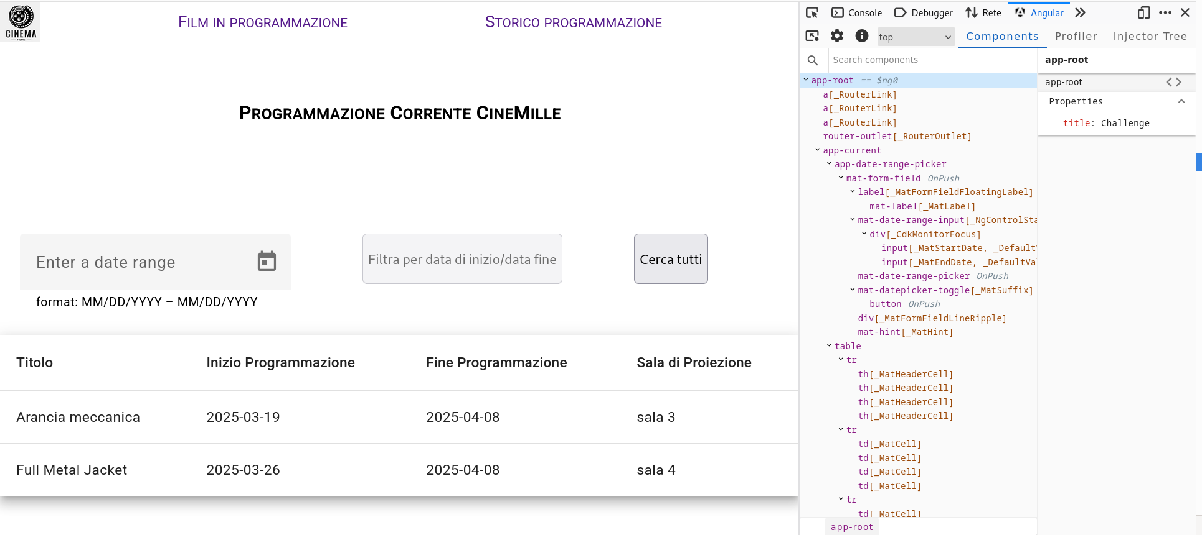

5.4 – Film in Programmazione (lista filtrata)
Semplice pagina con la tabella dei film in programmazione, con i risultati filtrati, con in evidenza i componenti Angular:
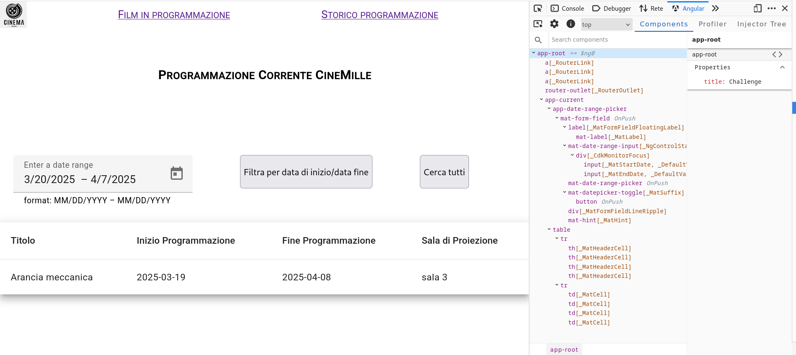

6 – Oltre la versione “vanilla”: 0.0.3 “gestione sale”
Avendo impiegato circa altre 8 ore di tempo, si e’ proceduto a realizzare una versione piu’ completa, in particolare per il backend, lavorando sul branch “gestione_sale”, di cui e’ stato poi fatto il merge sul main.

Di seguito si riporta la screenshot del file README.md generale aggiornato alla versione 0.0.3 “gestione sale”:
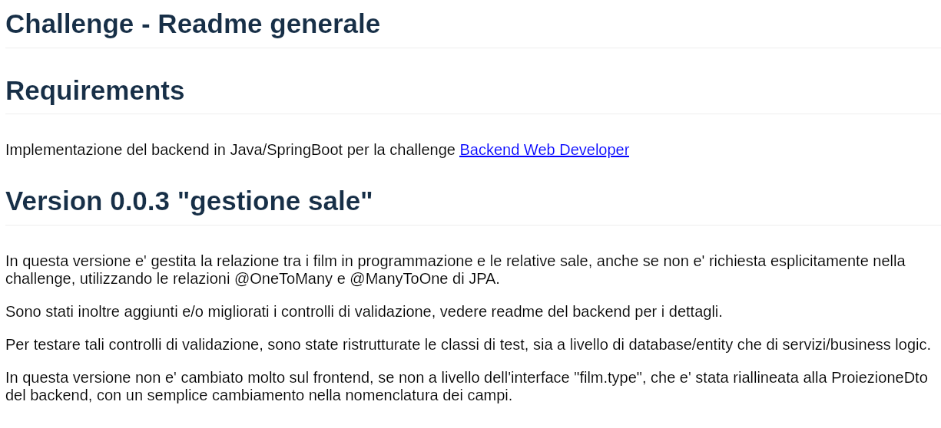

6.1 - Diagrammi UML: nuovo diagramma delle classi
Dei diagrammi UML e’ stato aggiornato solo il diagramma delle classi, semplificato ad evidenziare le relazioni tra le entity Tecnologia, Sala, Film e Proiezione
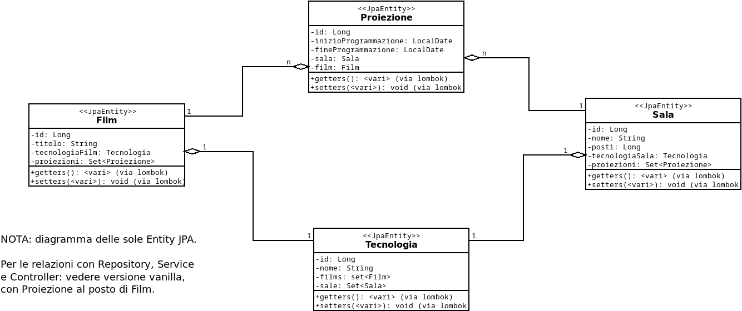

6.2 - Implementazione dei Test
In questa versione, per il progetto backend sono stati implementati solo test di integrazione sia a livello di repository che a livello di service (che contiene una logica di business relativamente piu’ complessa), come evidenziato dalla shot sottostante:
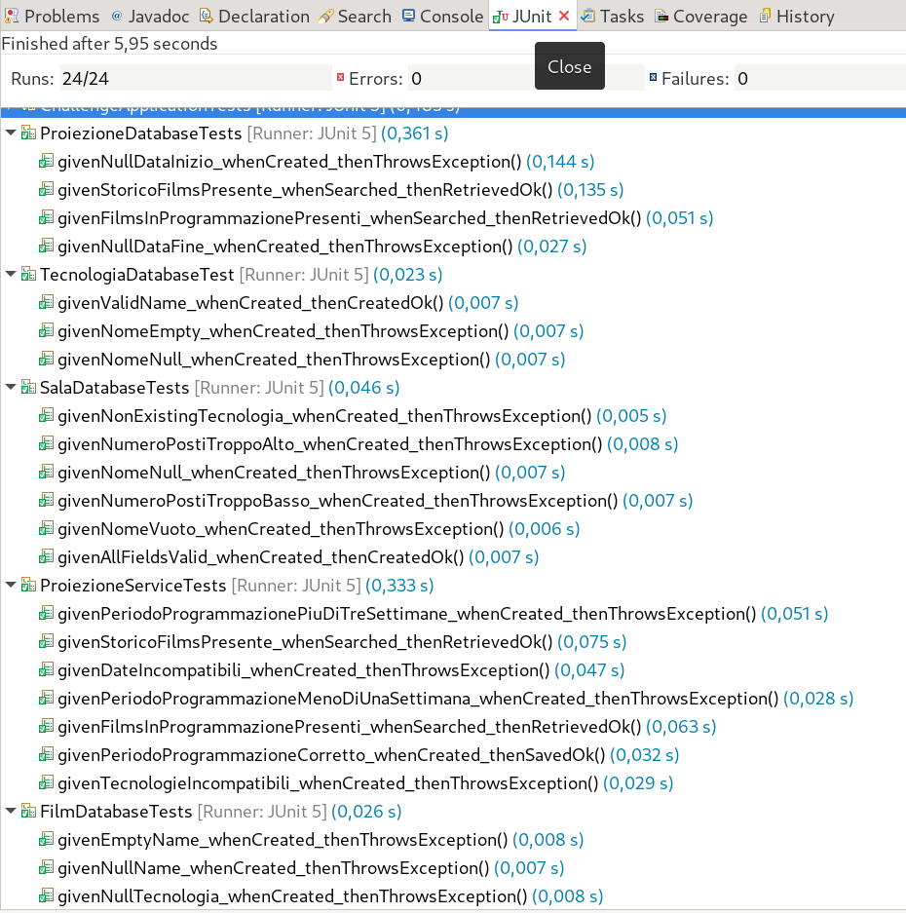

6.3 – Test coverage
In questa versione, per il progetto backend si e’ ottenuta una test coverage accettabile, come evidenziato dalla shot sottostante:
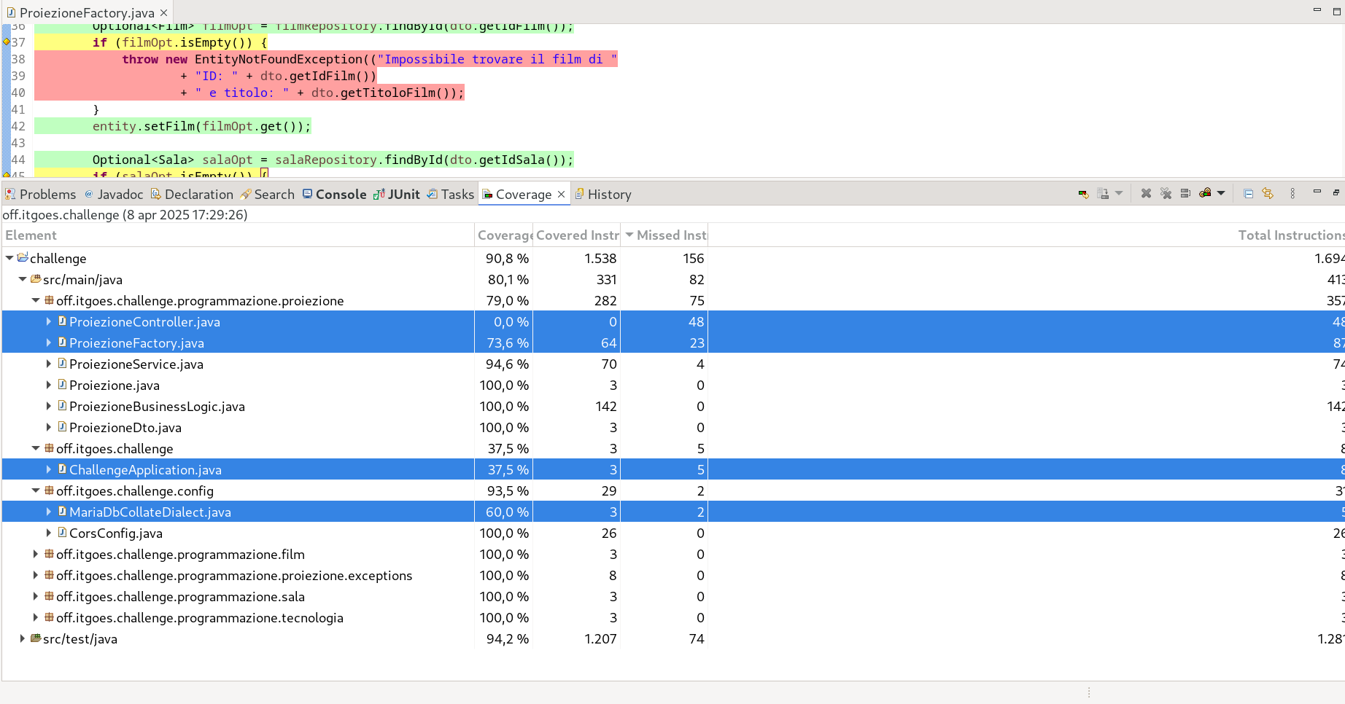

6.4 - Struttura repository e sorgenti
La struttura dei sorgenti del frontend non e’ cambiata, in questa versione.
Struttura sorgenti backend – produzione | Struttura sorgenti backend – test
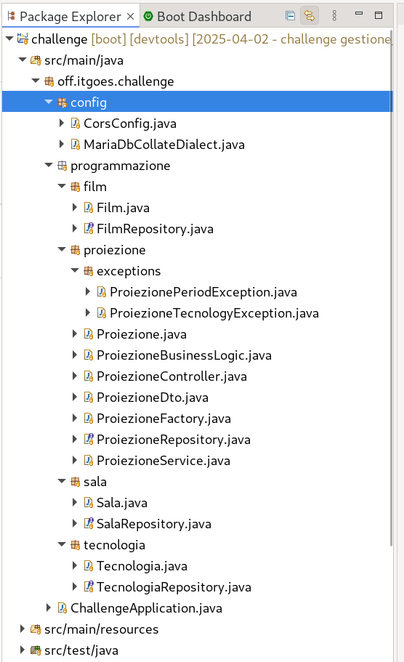 | 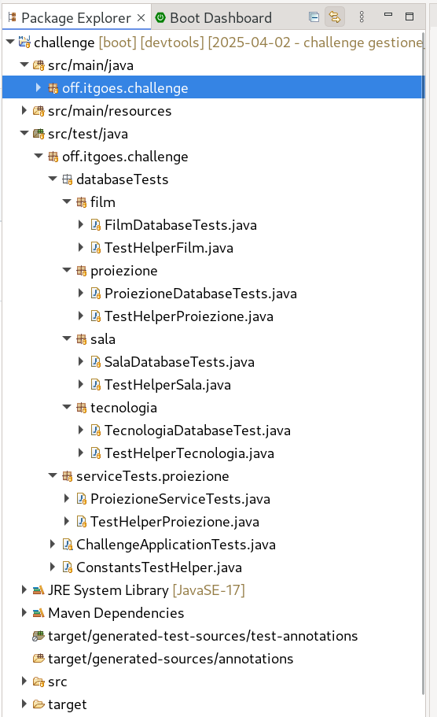

6.5 - Screenshots del frontend
Non essendo cambiato molto sul frontend, si riporta solo la pagina con la tabella dei film in programmazione, con tutti i risultati (non filtrati), con in evidenza la nuova struttura dell’interface/type “film.type”:
